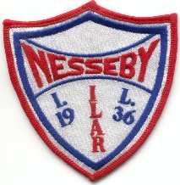
IL Ilar

Trim - ski - friidrett - orientering
REFUSJONSSØKNAD KLUBBKLÆR (dunjakke, treningsjakker, treningsbukser, t-skjorter, tights, skjorter, luer, pannebånd

Navn på refusjonssøker: _____________________

Kontonummer: _________________

For å få innvilget refusjon fra klubben må du ha betalt medlemskontingent for 2019, og søknaden må være mottatt av Ilar senest 21.september 2019

- De som er født i 2000 og tidligere får 100 kr refundert fra klubben for hvert klesplagg.
- De som er født i år 2001 og senere får 300 kr refundert fra klubben for hvert klesplagg.
- Når det gjelder luer og pannebånd så får alle refundert 100 kr for hvert plagg.

Navn på klubbmedlem | Født år | Antall klesplagg | Antall luer og pannebånd | Refusjonsbeløp
SUM REFUSJON

Husk å legge ved kvittering for betaling ved refusjonssøknaden. Kvitteringen må vise innholdet i hele ordren (dette gjelder både Swix klær og Trimtex klær)

Dato: ……………..___Underskrift: søker: ………………………..__________________

FOR ILAR:

Har søker betalt medlemskontingent for 2019? ………………………

Sum beløp som innvilges utbetalt i støtte:……………………………..

Søknad innvilget av:

1………………………………………. 2…………………………………

